保定市建筑工程质量检测中心
检 测 报 告

工程名称：公安局宿舍（韩北办）天然气管道工程
工程地点：保定市竞秀区建南街道办
建设单位：保定市住房和城乡建设局
监理单位：中冀建设管理有限公司
施工单位：保定新奥燃气有限公司
设计单位：心地能源工程技术有限公司
检测项目：燃气管道焊缝质量相控阵超声检测

报告编号：TMPL-20260716170440

检 测 结 论

检测结论如下：
依据T/CASEI 004-2021标准，本次所检51道焊缝（焊缝-32至相控阵超声图）中，51道评定为I级（无缺陷），结论为合格；结论均为合格。

（以下无内容）

2026年7月16日

批准：杨欣然 审核：李冠杨 检测：孔繁奇

一、工程概况

公安局宿舍（韩北办）燃气管道改造位于竞秀区韩北街道办，始建于1995年，户外燃气管道焊缝共计156道。现对其部分焊缝进行抽检，抽检数量50道，抽检部位见附页。

二、检测原因及检测目的

受保定市住房和城乡建设局委托，对本工程采用相控阵超声检测管道焊缝质量。

三、检测依据

委托合同，相关标准规范、设计图纸及施工技术资料：
1. NB/T 47013.15-2021《承压设备无损检测 相控阵超声检测》
2. SY/T 6755-2024 《在役油气管道对接接头相控阵及多探头超声检测规范》

四、检测仪器
设备型号 | Omniscan X3 | 设备编号 | EON-PAUT-003
探头型号 | 5L64-A12 | 模块型号 | SA10-N55S
校准试块 | CSK-IA标准试块 | 对比试块 | RB-3（P92专用）
扫查装置 | ChainSCANNER | 耦合剂 | 浆糊耦合剂（纤维素基）
扫查灵敏度 | Φ2×40mm横孔-6dB | 灵敏度补偿 | 表面4dB+衰减2dB
现场温度 | 28℃ | 表面补偿 | 4dB

五、工件参数
工件名称 | 公安局宿舍（韩北办）户外燃气管道 | 坡口型式 | V型
焊接方法 | GTAW+SMAW | 检测部位 | 焊缝及热影响区（两侧各50mm）
热处理状态 | PWHT 760℃±10℃恒温4h | 材质 | Q235B
规格 | Φ60mm-Φ150mm 壁厚4-6mm | 表面状态 | 管道外表面防锈漆完好
检测时机 | 热处理完成24小时后

六、中低压燃气管道焊缝探伤图

（见附图）

七、相控阵超声检测焊缝数据及结果

依据NB/T 47013.15-2021《承压设备无损检测 相控阵超声检测》、SY/T 6755-2024 《在役油气管道对接接头相控阵及多探头超声检测规范》有关规定，现场采用相控阵超声检测方法对该工程燃气管道焊缝进行检测。该工程焊缝抽检数量共计51道。按照规范要求，结合现场的实际情况，通过数据计算整理，检测结果见下表：

相控阵超声检测数据列表
序号 | 焊缝编号 | 检测范围 | 缺陷编号 | 缺陷位置(mm) | 深度(mm) | 缺陷尺寸(mm) | 质量等级 | 评定结果
1 | 焊缝-32 | 全焊缝 |  |  |  |  | I级 | 合格
2 | 焊缝-31 | 全焊缝 |  |  |  |  | I级 | 合格
3 | 焊缝-18 | 全焊缝 |  |  |  |  | I级 | 合格
4 | 焊缝-9 | 全焊缝 |  |  |  |  | I级 | 合格
5 | 焊缝-8 | 全焊缝 |  |  |  |  | I级 | 合格
6 | 焊缝-25 | 全焊缝 |  |  |  |  | I级 | 合格
7 | 焊缝-29 | 全焊缝 |  |  |  |  | I级 | 合格
8 | 焊缝-28 | 全焊缝 |  |  |  |  | I级 | 合格
9 | 焊缝-41 | 全焊缝 |  |  |  |  | I级 | 合格
10 | 焊缝-42 | 全焊缝 |  |  |  |  | I级 | 合格
11 | 焊缝-43 | 全焊缝 |  |  |  |  | I级 | 合格
12 | 焊缝-51 | 全焊缝 |  |  |  |  | I级 | 合格
13 | 焊缝-52 | 全焊缝 |  |  |  |  | I级 | 合格
14 | 焊缝-57 | 全焊缝 |  |  |  |  | I级 | 合格
15 | 焊缝-58 | 全焊缝 |  |  |  |  | I级 | 合格
16 | 焊缝-62 | 全焊缝 |  |  |  |  | I级 | 合格
17 | 焊缝-14 | 全焊缝 |  |  |  |  | I级 | 合格
18 | 焊缝-11 | 全焊缝 |  |  |  |  | I级 | 合格
19 | 焊缝-10 | 全焊缝 |  |  |  |  | I级 | 合格
20 | 焊缝-8 | 全焊缝 |  |  |  |  | I级 | 合格
21 | 焊缝-13 | 全焊缝 |  |  |  |  | I级 | 合格
22 | 焊缝-12 | 全焊缝 |  |  |  |  | I级 | 合格
23 | 焊缝-3 | 全焊缝 |  |  |  |  | I级 | 合格
24 | 焊缝-6 | 全焊缝 |  |  |  |  | I级 | 合格
25 | 焊缝-27 | 全焊缝 |  |  |  |  | I级 | 合格
26 | 焊缝-36 | 全焊缝 |  |  |  |  | I级 | 合格
27 | 焊缝-37 | 全焊缝 |  |  |  |  | I级 | 合格
28 | 焊缝-42 | 全焊缝 |  |  |  |  | I级 | 合格
29 | 焊缝-52 | 全焊缝 |  |  |  |  | I级 | 合格
30 | 焊缝-53 | 全焊缝 |  |  |  |  | I级 | 合格
31 | 焊缝-58 | 全焊缝 |  |  |  |  | I级 | 合格
32 | 焊缝-59 | 全焊缝 |  |  |  |  | I级 | 合格
33 | 焊缝-60 | 全焊缝 |  |  |  |  | I级 | 合格
34 | 焊缝-66 | 全焊缝 |  |  |  |  | I级 | 合格
35 | 焊缝-67 | 全焊缝 |  |  |  |  | I级 | 合格
36 | 焊缝-75 | 全焊缝 |  |  |  |  | I级 | 合格
37 | 焊缝-82 | 全焊缝 |  |  |  |  | I级 | 合格
38 | 焊缝-108 | 全焊缝 |  |  |  |  | I级 | 合格
39 | 焊缝-109 | 全焊缝 |  |  |  |  | I级 | 合格
40 | 焊缝-113 | 全焊缝 |  |  |  |  | I级 | 合格
41 | 焊缝-122 | 全焊缝 |  |  |  |  | I级 | 合格
42 | 焊缝-123 | 全焊缝 |  |  |  |  | I级 | 合格
43 | 焊缝-128 | 全焊缝 |  |  |  |  | I级 | 合格
44 | 焊缝-129 | 全焊缝 |  |  |  |  | I级 | 合格
45 | 焊缝-134 | 全焊缝 |  |  |  |  | I级 | 合格
46 | 焊缝-79 | 全焊缝 |  |  |  |  | I级 | 合格
47 | 焊缝-80 | 全焊缝 |  |  |  |  | I级 | 合格
48 | 焊缝-88 | 全焊缝 |  |  |  |  | I级 | 合格
49 | 焊缝-90 | 全焊缝 |  |  |  |  | I级 | 合格
50 | 焊缝-98 | 全焊缝 |  |  |  |  | I级 | 合格
51 | 相控阵超声图 | 全焊缝 |  |  |  |  | I级 | 合格

检测人：孔繁奇 / PAUT-II级 审核人：李冠杨 / PAUT-III级 批准人：杨欣然 / PAUT-III级

附 图
报告编号：TMPL-20260716170440
焊缝-32
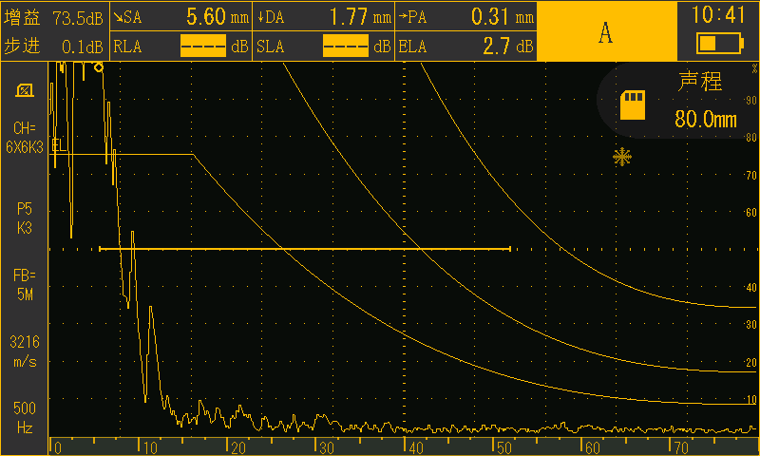

焊缝-31
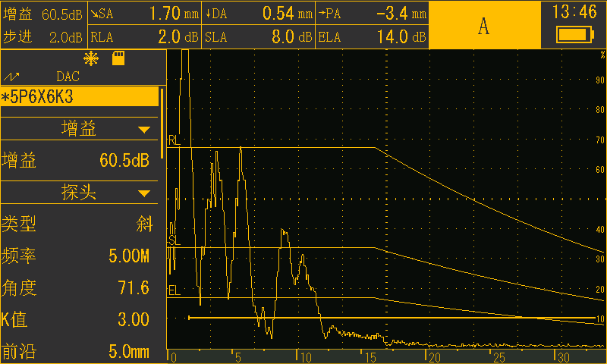

焊缝-18
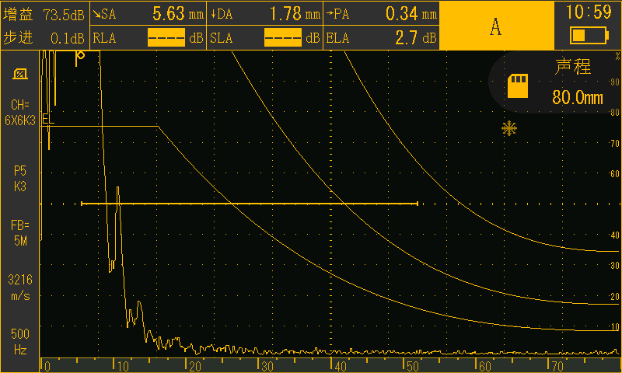

焊缝-9
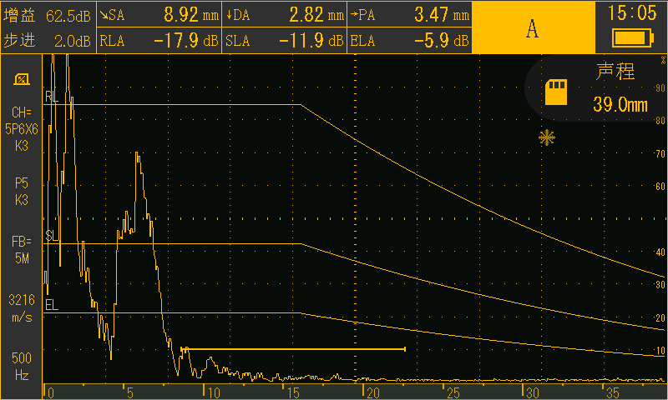

焊缝-8
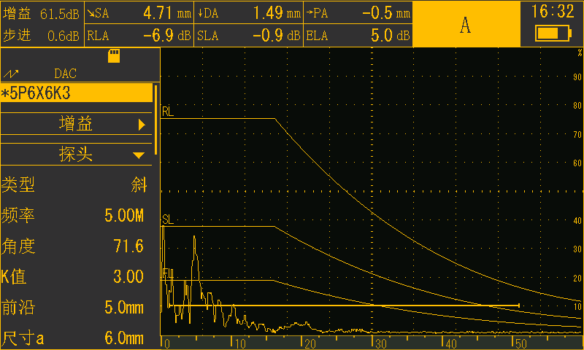

焊缝-25
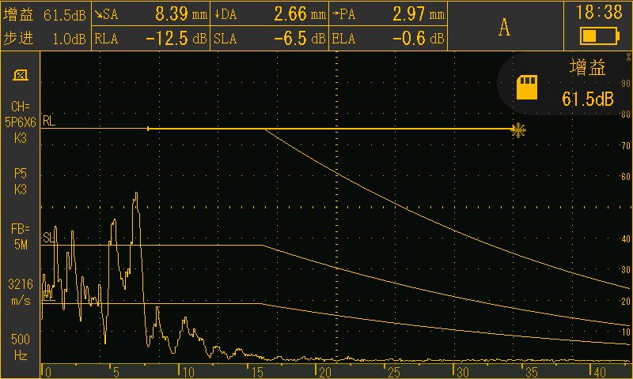

焊缝-29
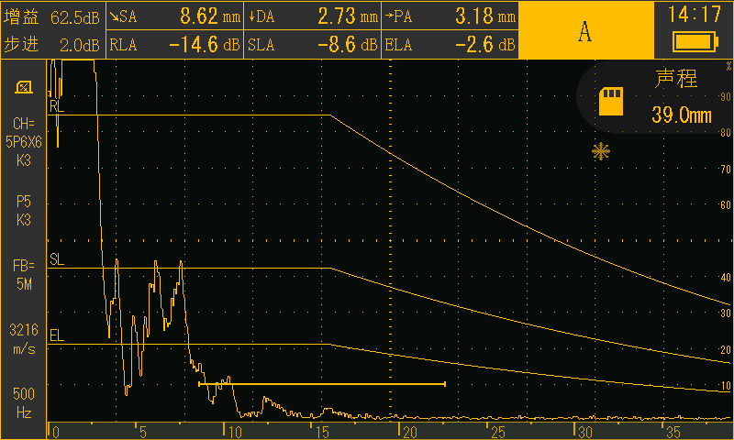

焊缝-28
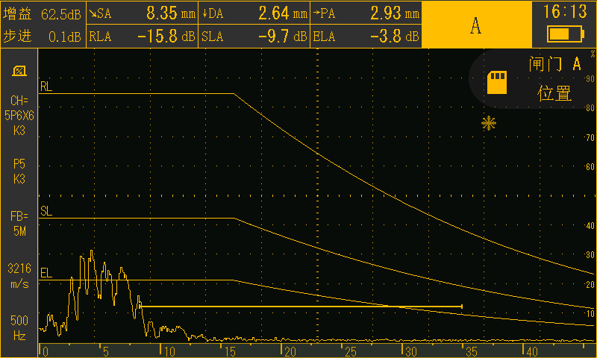

焊缝-41
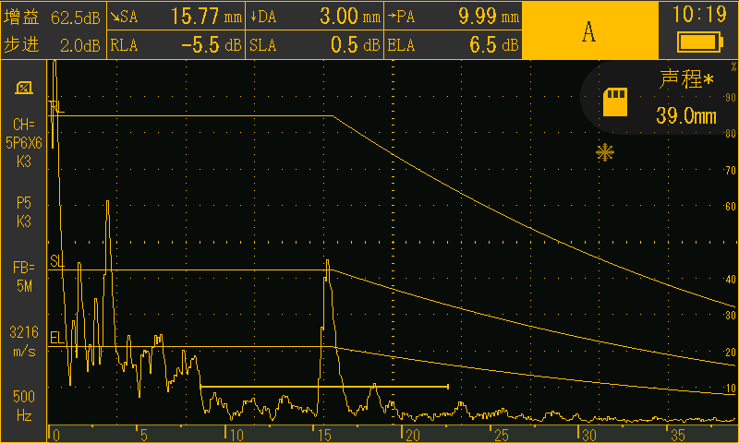

焊缝-42
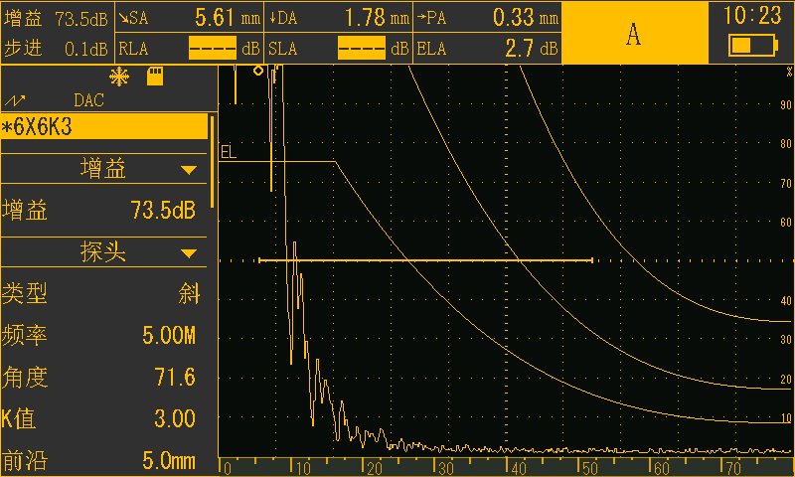

焊缝-43

焊缝-51

焊缝-52

焊缝-57

焊缝-58

焊缝-62
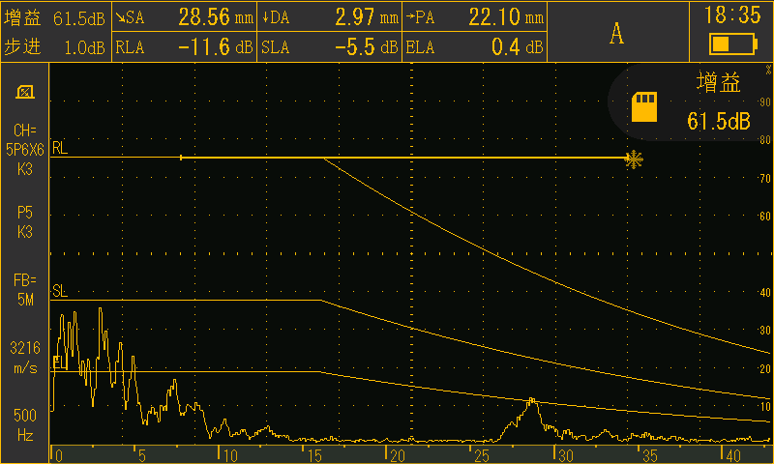

焊缝-14
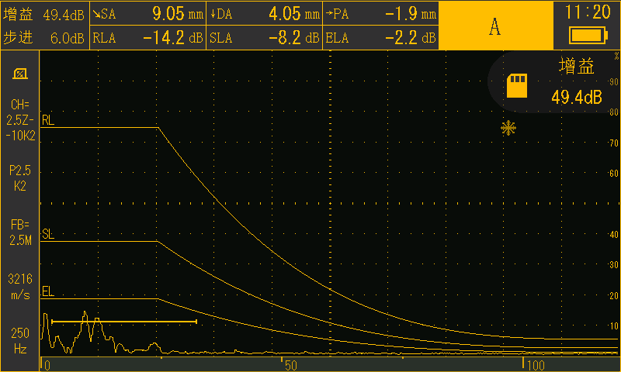

焊缝-11
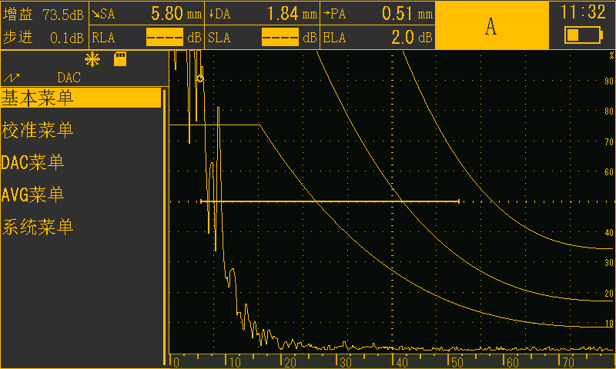

焊缝-10
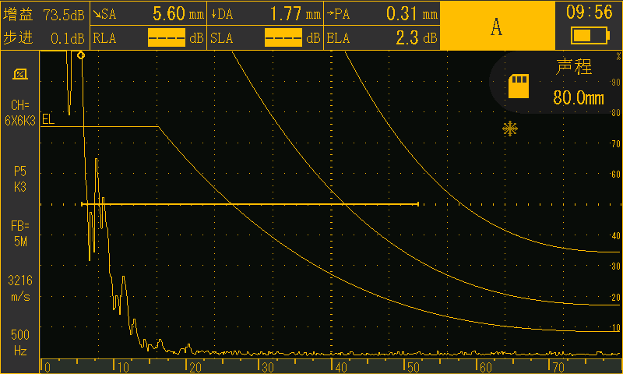

焊缝-8
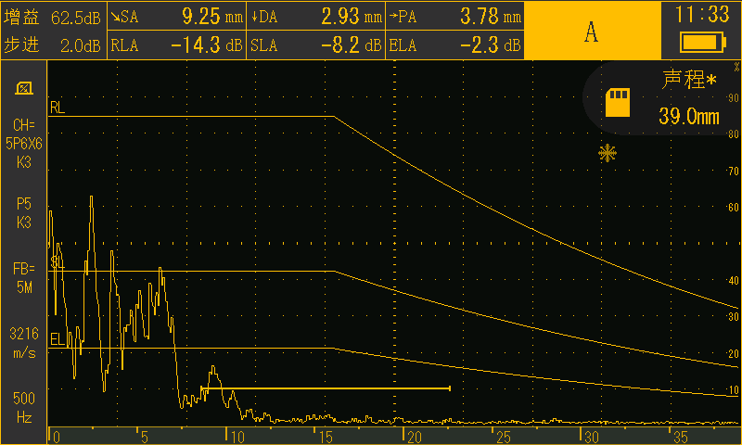

焊缝-13

焊缝-12

焊缝-3

焊缝-6

焊缝-27

焊缝-36
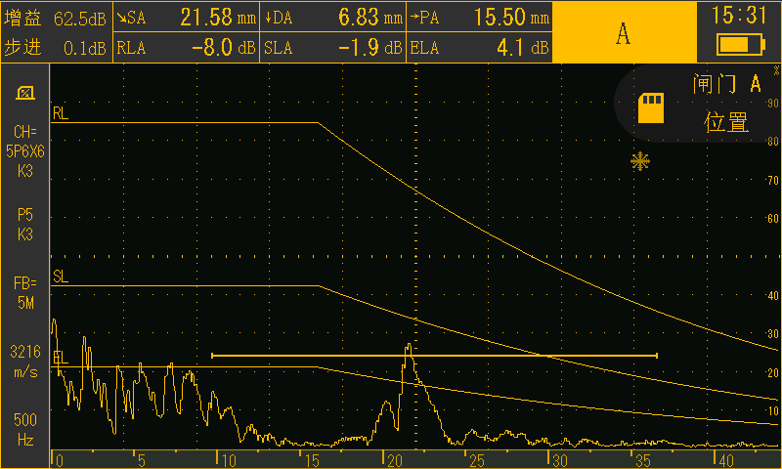

焊缝-37
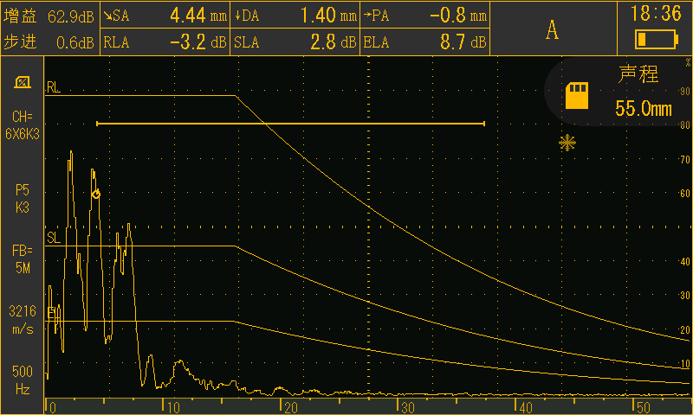

焊缝-42
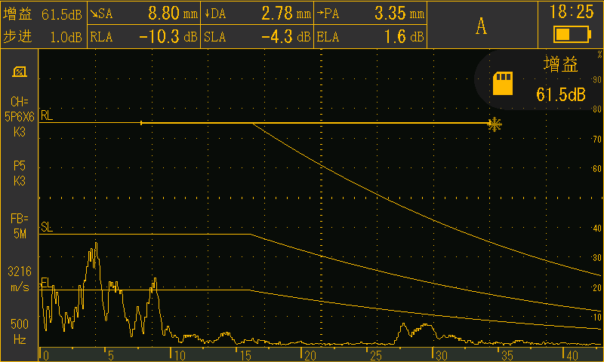

焊缝-52
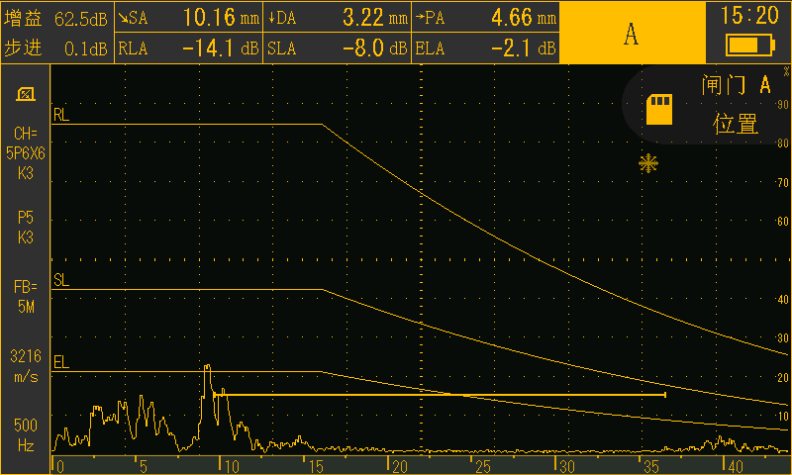

焊缝-53
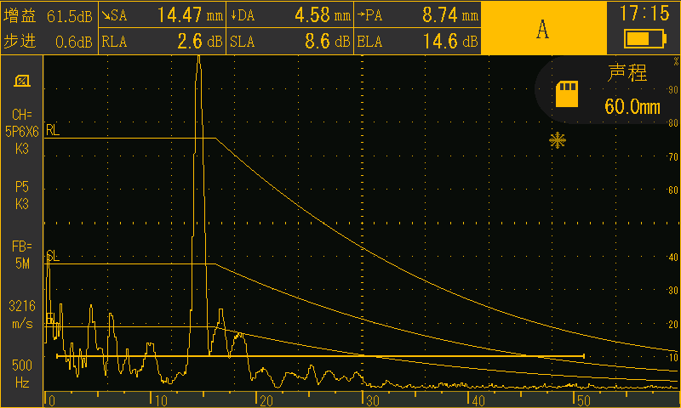

焊缝-58

焊缝-59

焊缝-60

焊缝-66

焊缝-67

焊缝-75
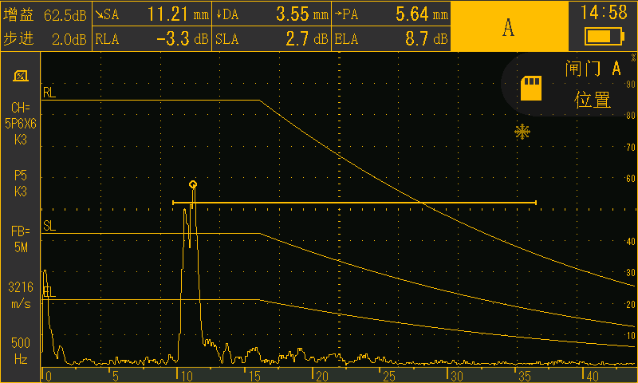

焊缝-82
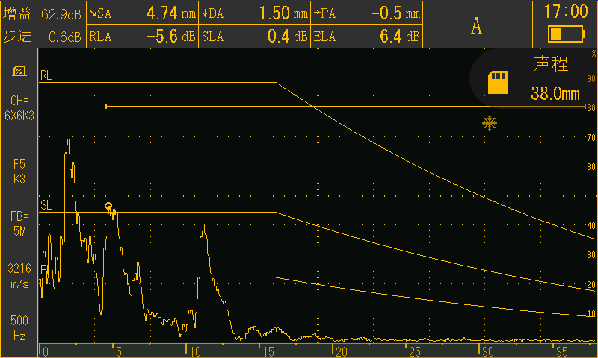

焊缝-108
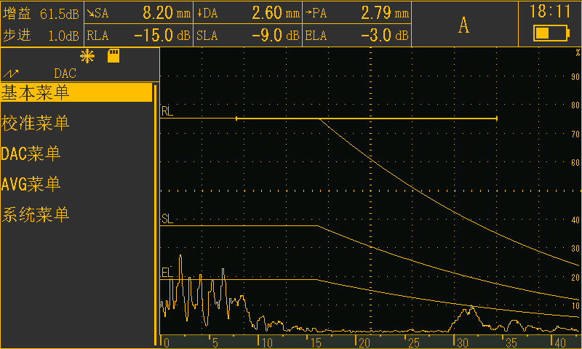

焊缝-109
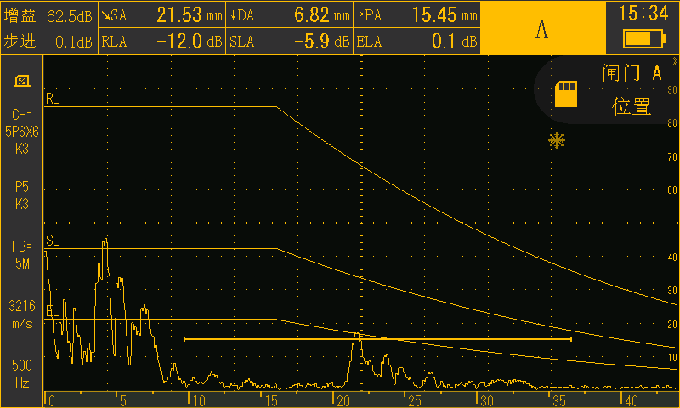

焊缝-113
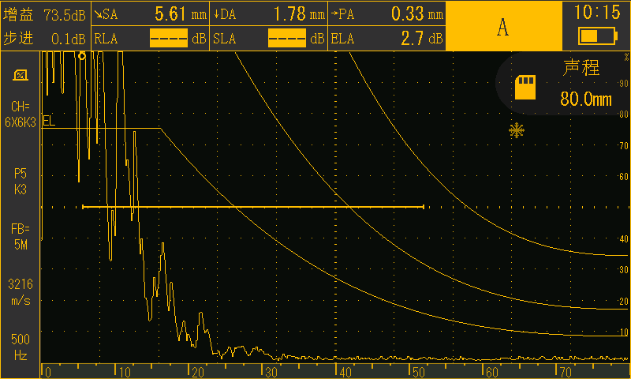

焊缝-122

焊缝-123

焊缝-128

焊缝-129

焊缝-134

焊缝-79

焊缝-80
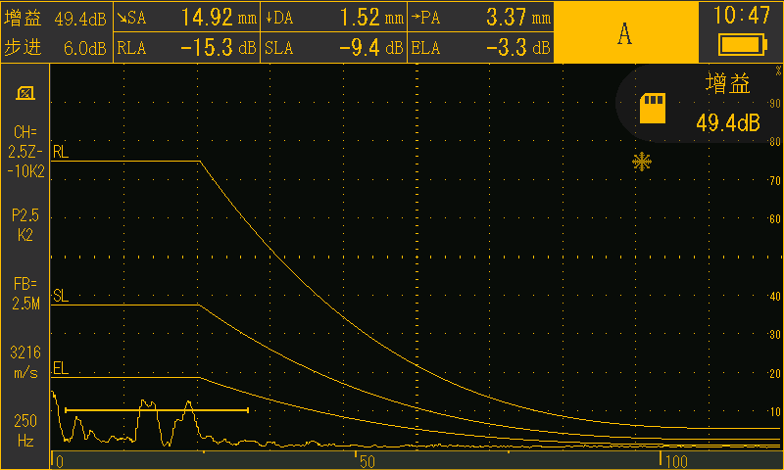

焊缝-88
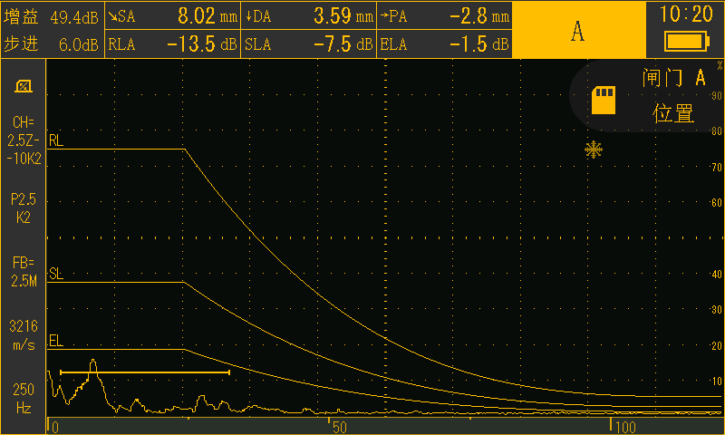

焊缝-90
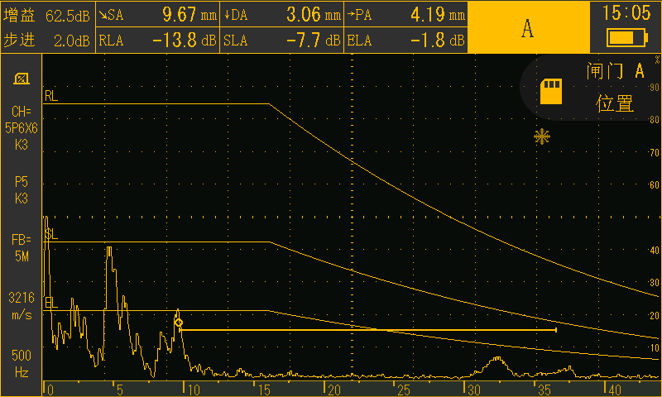

焊缝-98
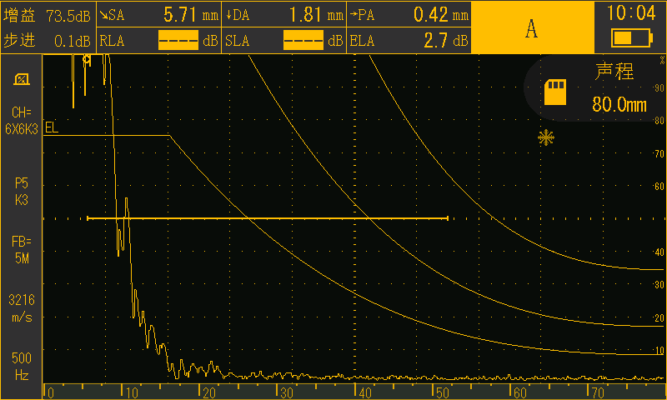

相控阵超声图
